Конспект урока по физической культуре
для учеников 3 «Б» класса

Тема:

Учитель физической культуры: Ломакина Татьяна Павловна

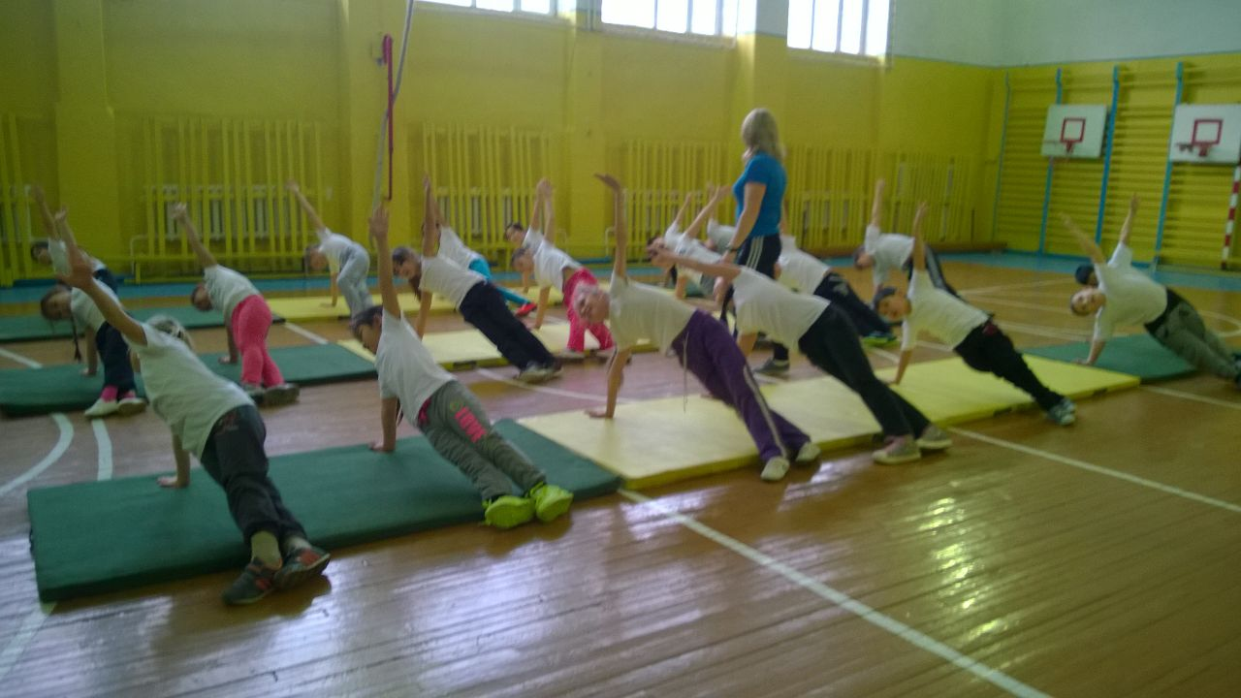

Цель урока: Формировать жизненно важные навыки в процессе занятий физической культурой.
Задачи урока: 1. Учащиеся закрепят технику выполнения кувырка вперед, стойки на
лопатках.
2. Познакомятся с национальными играми.
3. Будут развивать координационные и силовые способности, гибкость и
правильную осанку.
4. Сформируют чувство ритма и синхронность действий при выполнении
общеразвивающих упражнений под музыку.
5. Будут воспитывать силу воли, дисциплинированность, уважение к
истории, культурным традициям и другим ценностям казахского народа.
Тип урока: комбинированный.
Межпредметные связи: казахский язык, музыка
Метод проведения: фронтальный, поточный, групповой, игровой, соревновательный Продолжительность урока: 45 минут.
Место проведения: спортивный зал
Инвентарь и оборудование: гимнастические маты, ИКТ, баскетбольные мячи, фитболы
Дата проведения: 10.12.2014

Части  урока | Содержание урока | Дозировка | Организационно-методические  указания
П  о  д  г  о  т  о  в  и  т  е  л  ь  н  а  я  ч  а  с  т  ь  14  мин. | 1.Построение, приветствие, сообщение задач урока, беседа о технике безопасности.  2. Строевые упражнения:  -повороты «Напра-во!», «Нале-во!», «Кру-гом!»;  - перестроение в 2 шеренги, в 1 шеренгу.  3. Ходьба:  а) на носках, руки вверх, в стороны, вниз;  б) на пятках, руки за головой;  в) на внешней – внутренней стороне стопы;  г) с высоким подниманием бедра;  д) приставным шагом с хлопками над головой  4. Медленный равномерный бег  5. Перестроение в 3 шеренги.  6.Общеразвивающие упражнения с музыкальным сопровождением | 2 мин  1 мин  3 мин  8 мин | Обратить внимание на внешний вид учащихся. Проверить равнение  Выполнять на два счета. Следить за четкостью выполнения  Следить за правильной осанкой. Голова приподнята, спина прямая, плечи отведены назад, точное положение рук.  Соблюдать дистанцию.  Дистанция 2 шага, из строя не выходить.  Выполнять в такт музыки. Держать ритм. Выполнять синхронно
О  с  н  о  в  н  а  я  ч  а  с  т  ь  28  мин. | 1. Акробатические упражнения:  - группировка в упоре присев;  - перекаты назад-вперед в группировке;  - перекаты в стойку на лопатках;  - перекаты влево – вправо в группировке  2. Кувырок вперед из упора присев. Из упора присев, выпрямляя ноги (поднимая таз), перенести вес тела на руки. Сгибая руки и наклоняя голову вперед, толчком ног перевернуться через голову. Коснувшись лопатками пола, быстро сгруппироваться и, сделав перекат вперед, прийти в упор присев.  3. Комбинация кувырок вперед, спад перекатом в стойку на лопатках.  4. Казахские национальные игры.  Просмотр видеоматериалов  Байга (конное состязание).  Игроки парами встают на линию старта, так чтоб не мешать друг другу. Первый игрок — конь — вытягивает руки назад - вниз, второй — наездник — берет его за руки, и в таком положении пары бегут до линии финиша.  Жамбы ату (стрельба в цель)  Игроки верхом на баскетбольном мяче скачут вперед, выполняют бросок в баскетбольное кольцо и бегут обратно  Тенге алу (подними монету).  Прыжки на фитболах (имитация коня) до ориентира, на скаку поднять приз и вернуться обратно  Подвижная игра «Жапалақтар мен қарлығаштар»  В игре участвуют две команды, они становятся спиной друг к другу. Команда, которую назвали, полностью убегает, а вторая догоняет. Пойманные игроки, выходят из игры. Побеждает та команда, в которой останется больше игроков. | 3мин  6 мин  16 мин  3 мин | Выполнять фронтально.  Следить за группировкой при переворачивании;  правильным положением рук в упоре присев;  наличием толчка ногами.  Не допускать опору головой об пол;  потерю направления, уход в сторону  Выполнять поточным способом, назначить старшего для страховки.  Построение в две колонны.  Оценивается не только скорость, но и правильность выполнения  Оценивается количество попаданий  Оценивается скорость выполнения  Стоять спиной друг к другу в различных акробатических положениях.
Зак-  лючи-  тель-  ная  часть  3 мин. | 1.Построение.  2.Рефлексия  3.Подведение итогов урока, выставление оценок. | 3 мин | Перестроение в шеренгу. Отметить лучших, разобрать ошибки. Организованный уход.

